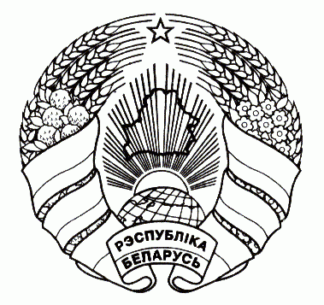  ГАРАДОЦКІ РАЁННЫ  САВЕТ ДЭПУТАТАЎ | ГОРОДОКСКИЙ РАЙОННЫЙ  СОВЕТ ДЕПУТАТОВ
РАШЭННЕ | РЕШЕНИЕ
26 сентября 2025 г. № 75
г. Гарадок г. Городок

О признании утратившим силу решения Городокского районного Совета депутатов
от 5 августа 2011 г. № 72

На основании пункта 1 статьи 13 Закона Республики Беларусь от 4 января 2010 г. № 108-З «О местном управлении и самоуправлении в Республики Беларусь» Городокский районный Совет депутатов РЕШИЛ:
- Признать утратившим силу решение Городокского районного
Совета депутатов от 5 августа 2011 г. № 72 «Об утверждении Инструкции о порядке выплаты вознаграждения лицу, осуществляющему доверительное управление принадлежащими Городокскому району акциями открытого акционерного общества».
- Настоящее решение вступает в силу после его официального
опубликования.

Председатель С.Л.Зуева

СОГЛАСОВАНО

Комитет государственного имущества
Витебского областного исполнительного
комитета

Вышилова 3 00 28

